《网络安全技术》课程实验报告
学生姓名：铁胜瑄 年级：2023级 专业：物联网工程 班级：2303班
报告日期：2025年11月13

- 实验项目名称
网络嗅探

- 实验目的（描述本次实验的主要目的和目标。明确实验的主要目的和预期结果，以便读者了解实验的核心内容）
了解网络嗅探的基本原理和工作方式，掌握常用网络嗅探工具的使用方法，学会分析网络流量，提取有用信息。

- 实验原理（详细描述实验的基本原理和理论知识。说明实验所涉及的公式、定理、反应方程式等，以便读者理解实验的背景和基础）

首先，网络嗅探的实现依赖网卡的混杂模式（Promiscuous Mode），该模式允许网卡接收网络中经过的所有数据帧。嗅探工具（如 Wireshark）利用底层数据包捕获库（libpcap/winpcap）拦截原始数据包，再按网络协议进行解析，展示从链路层到应用层的详细信息。
网络协议通常遵循 OSI 七层模型 或 TCP/IP 四层模型。在嗅探过程中，常见的分析内容包括 ARP、IP、TCP、UDP、HTTP、DNS 等协议。通过查看源/目的 IP、端口号、Flags、TTL 等字段，可以了解数据传输过程和网络状态。
本实验还涉及 ARP 协议。ARP 用于将 IP 地址解析为 MAC 地址，但由于其缺乏认证机制，极易受到伪造 ARP 响应的攻击，即 ARP 欺骗（ARP Spoofing）。攻击者发送伪造的 ARP 回复，使受害者将错误的 MAC 地址绑定为网关地址，从而实现中间人攻击。
因此，网络嗅探不仅可以用于正常的网络分析与故障排查，也可用于发现安全隐患，是网络安全学习中的重要基础技术。

- 实验设备（列出实验所需的所有设备及其主要用途。确保包括所有必要的仪器、硬件、软件、材料等，以便读者了解实验的设备和资源）
1. 硬件设备
笔记本电脑x1
路由器x1用于作为客户端、攻击者、受害者的网关设备，进行网络通信与实验操作。
2. 软件环境
Linux 操作系统
实验环境基础运行平台。
Wireshark 网络嗅探工具
用于捕获、过滤和分析各种网络协议的数据包。
ARP 欺骗工具（如 arpspoof、ettercap）
在网络安全实验中用于模拟 ARP 欺骗攻击。
VMware 虚拟机用于搭建攻击者、受害者等多个实验节点。

- 实验步骤（详细描述实验的步骤和方法。确保包括所有关键步骤和操作细节，以便读者能够重复实验并获得相同的结果。多使用图，表格等形式描述步骤结果）

- 安装和配置wireshark
这里我们使用ubuntu24作为受害机器，kali作为攻击者机器，由于kali上面自带wireshark，我们在对应界面找到安装即可。
Ubuntu24可以执行以下命令进行安装:
sudo apt install wireshark
然后等待安装完成即可，安装好了之后我们在终端输入wireshark并回车可以看到
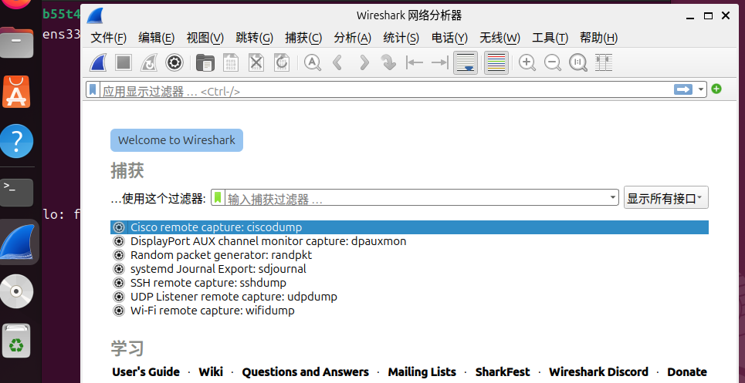
Wireshark已经成功安装
接下来介绍一下如何简单使用，首先点击右边显示所有接口选项
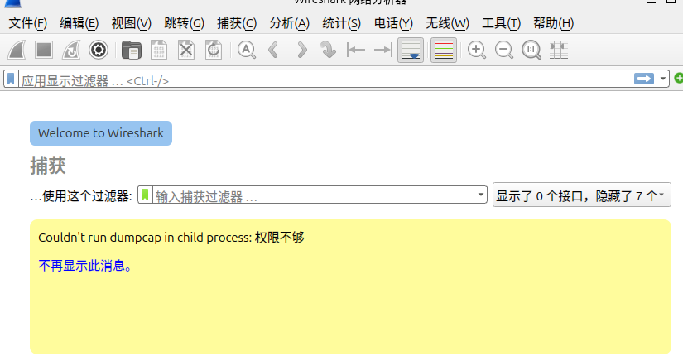
提示权限不够，那么我们sudo启动wireshark即可看到所有选项
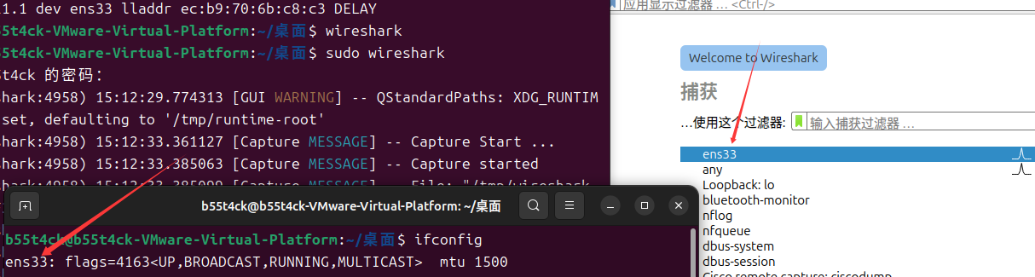
我们选择ens33既可以抓到我们这个受害机器的流量
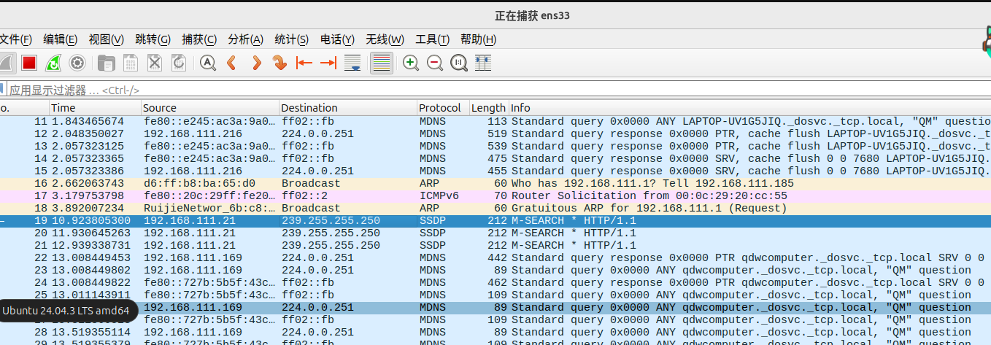
2网络拓扑搭建
由于我们有些路由器设备，因此在这里并不需要用 VMware 虚拟网络代替网关，可以将他作为一个真实的网关并接入，这里我们选用的是cudy tr1200无线路由器
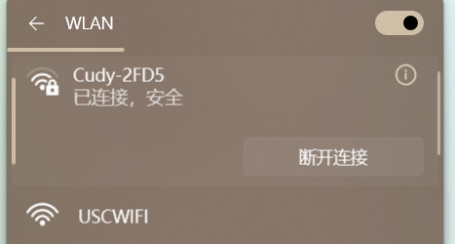

通上电后我们选择连接这个WIFI,输入ipconfig即可看到网关的ip地址
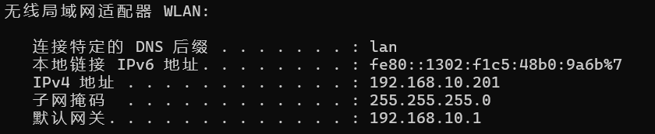

Ubuntu24受害者机器
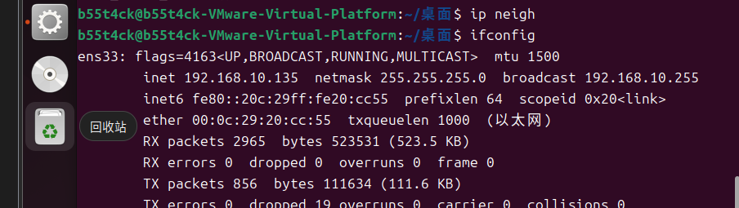
Kali攻击者机器
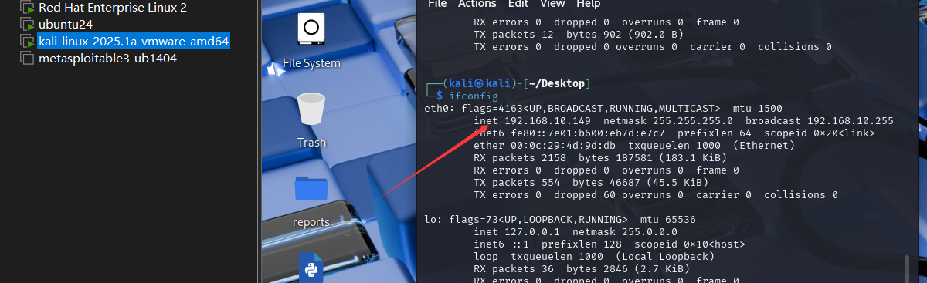

网络拓扑结构如下图所示

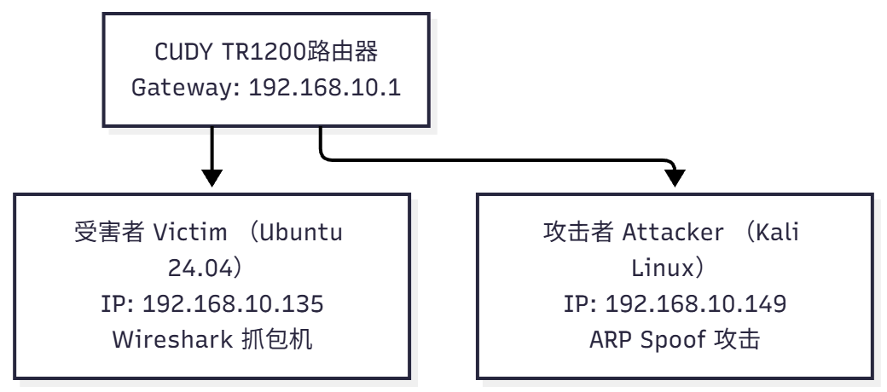
由于我们已经搭建好网络拓扑了，接下来我们在kali里面执行arp欺骗完成整个网络安全实验
首先我们在攻击者机器执行这条命令
1:欺骗受害者
sudo arpspoof -i eth0 -t 192.168.10.135 192.168.10.1
192.168.10.135为受害者机器的ip
执行命令之前
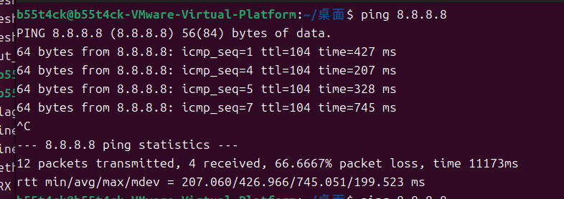
执行命令之后
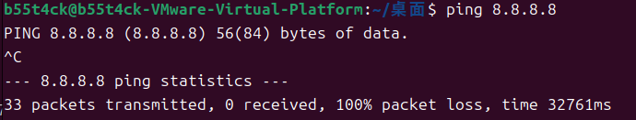
可以看到我们已经欺骗成功，成功的让受害者 → 以为 Kali 是网关从而把数据包都转发给kali，Kali 不会帮受害者转发流量到网关 → 那么受害者就无法上网，从而导致受害者机器上不了网。

2:欺骗网关
sudo arpspoof -i eth0 -t 192.168.10.1 192.168.10.135
192.168.10.135为受害者机器的ip
这条命令并不会导致受害者机器上不了网，但是会导致受害者的流量从kali机器上面走然后再到网关

- 实验数据分析（记录实验过程中的所有数据，并对数据进行必要的分析和解释。使用表格、图表等形式展示数据，以便读者能够直观地理解数据和趋势）
（1）受害者欺骗
执行欺骗前的正常数据包:
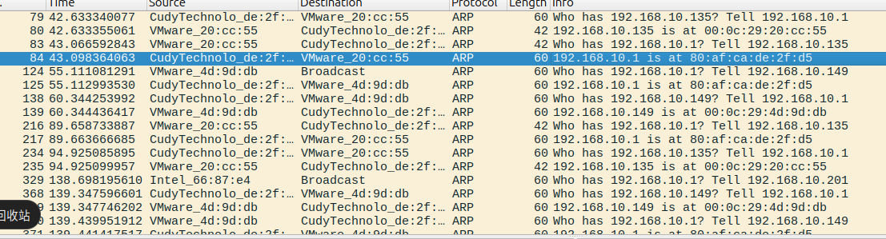

执行欺骗后受害者的关键数据包:
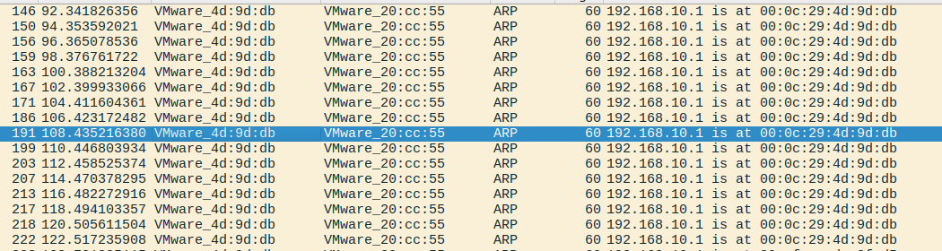

1. ARP 欺骗前网络通信特征
在未进行任何攻击时，受害者、网关与攻击者之间的 ARP 缓存正常，典型特征如下：
受害者的 ARP 表：
192.168.10.1（网关）映射为 网关真实的 MAC 地址
网关的 ARP 表：
192.168.10.135（受害者）映射为 受害者真实的 MAC 地址
局域网中 ARP 广播与 ARP Reply 均正常，不存在大量重复。
此时 SPAN 流量少、ARP 流量稳定，没有异常 ARP 包出现。
2. 攻击者欺骗受害者（Victim）产生的 ARP 数据包
在 Kali 中执行：
sudo arpspoof -i eth0 -t 192.168.10.135 192.168.10.1
此命令使攻击者冒充网关，向受害者持续发送伪造的 ARP Reply。
Wireshark 观察到关键现象（见上图执行欺骗受害者的关键数据包）
出现大量内容为：192.168.10.1 is-at 00:0c:29:4d:9d:db
其中：
字段 | 含义
192.168.10.1 | 网关 IP
00:0c:29:4d:9d:db | 攻击者 Kali 的 MAC
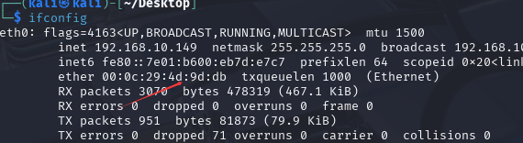
受害者不断收到伪造的 ARP 回复包，使其 ARP 缓存被修改。
分析：
受害者收到大量欺骗包，将“网关的 MAC 地址”错误更新为攻击者的 MAC 地址，由此：受害者发送给网关的流量将全部先流向攻击者实现对受害者 → 网关方向的劫持（上行流量被拦截）
可以看到192.168.10.1所指向的mac地址变成了我们kali的mac地址所以kali冒充网关骗受害者导致上不了网
- 网关欺骗
执行欺骗前的正常数据包:
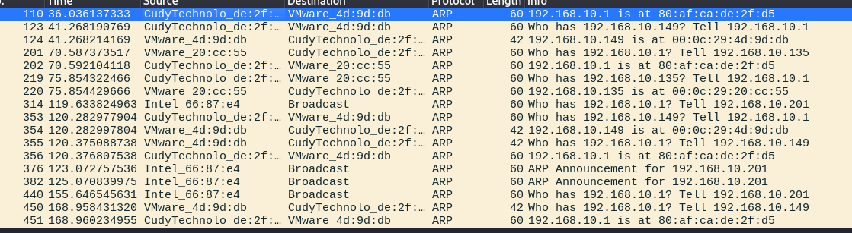
执行欺骗网关后的关键数据包
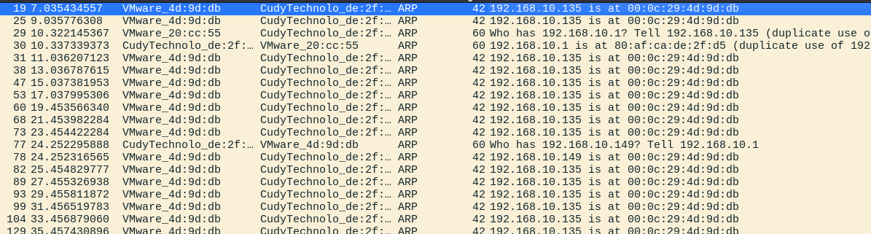

3. 攻击者欺骗网关（Gateway）产生的 ARP 数据包

在 Kali 中执行：
sudo arpspoof -i eth0 -t 192.168.10.1 192.168.10.135
此命令使攻击者冒充受害者，欺骗网关。
Wireshark 观察到关键现象（对应你提供的第二张图）：
持续出现如下 ARP Reply 包：
192.168.10.135 is-at 00:0c:29:4d:9d:db
其中：

字段 含义
192.168.10.135 受害者 IP
00:0c:29:4d:9d:db 攻击者 MAC（伪造）

Wireshark 显示多次 duplicate use of 192.168.10.135
表示局域网检测到了 IP 冲突或 ARP 异常，这是 ARP Poisoning 的典型特征。

分析：
这一伪造 ARP Reply 使网关错误地认为：
“192.168.10.135（受害者）对应的 MAC = 攻击者 MAC”
因此网关发送给受害者的数据包会全部先到攻击者，实现：
网关 → 受害者方向的流量劫持（下行流量被拦截）
4. 完整的 ARP 中间人攻击（MITM）效果
当攻击者同时执行两条 arpspoof 命令，并开启转发（IP Forwarding）后：
受害者 → 攻击者 → 网关
网关 → 攻击者 → 受害者
Wireshark 数据表现：大量重复 ARP Replies，ARP 映射频繁刷新，受害者和网关 MAC 地址被持续覆盖，攻击者能捕获到受害者的 DNS、ICMP、TCP 包
局域网出现 duplicate IP 提示（ARP 冲突），这说明 攻击者已成为受害者与网关之间的“透明代理人”。

- 实验结论（总结实验的主要结果和发现，并对其进行简要的解释和分析。提供结论性意见或建议，以便读者了解实验的价值和应用）
本次实验成功复现了 ARP 欺骗与中间人攻击的全过程，深刻揭示了二层网络协议设计中缺乏安全验证的问题。通过数据抓取与分析，不仅理解了 ARP 协议工作机制，还实际验证了局域网环境中 ARP 欺骗的可行性及危害性。

八:课后思考题
（1）如何防范网络嗅探攻击？

使用加密通信协议，如 HTTPS、SSH、VPN。

使用交换机安全功能，如动态 ARP 检测（DAI）、Port Security。

启用静态 ARP 表或 IP-MAC 绑定。

隔离网络（VLAN）、保护 Wi-Fi 加密（WPA2/WPA3）。

使用入侵检测系统监控异常流量。

（2）如何保护网络隐私？

使用端到端加密、VPN 等方式保护数据传输。

避免在公共 Wi-Fi 上处理敏感信息。

启用浏览器 HTTPS、隐私插件等安全增强措施。

加强密码管理，使用复杂密码和双因素认证。

（3）网络嗅探工具在网络安全管理中的应用？

用于监测网络流量、发现异常行为。

协助分析攻击行为与安全事件。

用于协议分析、故障排查和性能优化。

帮助管理者掌握网络带宽使用情况。

（4）如何利用网络嗅探工具进行网络故障排查？

抓包分析是否存在丢包、延迟、重传等异常。

检查 DNS、ARP、DHCP 是否正常工作。

分析 TCP 握手过程是否存在错误。

通过数据包观察通信路径是否正常、是否被阻断。

小组成员分工表
成员 | 分工内容 | 具体工作职责
蒋谦  （20234330316） | 实验环境搭建与工具配置 | - 搭建实验网络环境（三台虚拟机：攻击者、受害者、网关）  - 配置 IP、子网掩码、网关、MAC 等网络参数，确保正常互通  - 安装并配置 Wireshark、arpspoof 等实验工具  - 进行连通性测试（ping、访问网页等）  - 为其他成员提供稳定的实验环境支持  贡献：确保实验环境稳定，为后续实验奠定基础
铁胜瑄（20234330308） | 网络流量捕获与数据包分析 | - 使用 Wireshark 捕获 DNS、HTTP、ARP 等协议的正常流量  - 使用 Display Filter 与 Capture Filter（如 http、arp、tcp.port==80）进行流量筛选  - 分析 TCP 三次握手、HTTP GET、DNS Query/Response 等典型数据包  - 对比正常流量与 ARP 欺骗条件下的异常流量  - 整理分析截图并标注关键字段（MAC、IP、Opcode、Flags 等）  贡献：帮助组内理解网络通信流程与攻击影响
唐炳城（20234330318） | ARP 欺骗攻击实验与报告整合 | - 在攻击者机器配置 arpspoof/ettercap 并执行中间人攻击  - 监控受害者 ARP 缓存变化并记录异常现象  - 协助李四抓取攻击状态下数据包并分析危害  - 撰写攻击实验、过程分析、安全防护部分内容  - 负责整合三人内容并完成最终实验报告  - 负责完成课后思考题  贡献：完成安全攻击实验并最终整合报告

参考文献：Wireshark 官方文档：https://www.wireshark.org/docs/

《TCP/IP 详解 卷1：协议》
RFC 826（ARP 协议标准）
列出参考文献，以便读者进一步了解实验的相关背景和信息。确保包括所有必要的参考文献，以便读者能够深入了解实验的背景和相关知识。

注：请各位同学以 学号+姓名+班级+实验项目名称 命名文件名
例如： 20210440350张三网工01班DES加密算法

